Aus den funktionalen Einheiten eines modernen PC ergibt sich nachstehendes Blockschaltbild – hier als Hub Architektur.

Der sog. Chipsatz ist das zentrale Element auf dem Mainboard (auch: Motherboard) und unterstützt die CPU bei Ihren Aufgaben. Der Chipsatz ist meist nur ein Halbleiterbaustein, der viele Controller in sich vereint. Die Controller sorgen für die Anbindung von Hauptprozessor (CPU), Laufwerken, Erweiterungskarten und anderen Geräte über Schnittstellen.  
Der Chipsatz sorgt dafür, dass die Controller untereinander verknüpft und mit dem Hauptprozessor verbunden sind. Dabei werden unterschiedliche Spannungspegel, Taktfrequenzen und Protokolle berücksichtigt bzw. untereinander umgewandelt. Mit der Integration des Speichercontrollers und des Grafikchips in den Prozessor verliert die Northbridge an Bedeutung. Die CPU übernimmt immer mehr Aufgaben. Teile des Chipsatzes wandern in die CPU. Dazu zählen Grafikkarte, Speicher-Controller und Direktanbindung von Erweiterungskarten, insbesondere von externen Grafikkarten und Laufwerken.

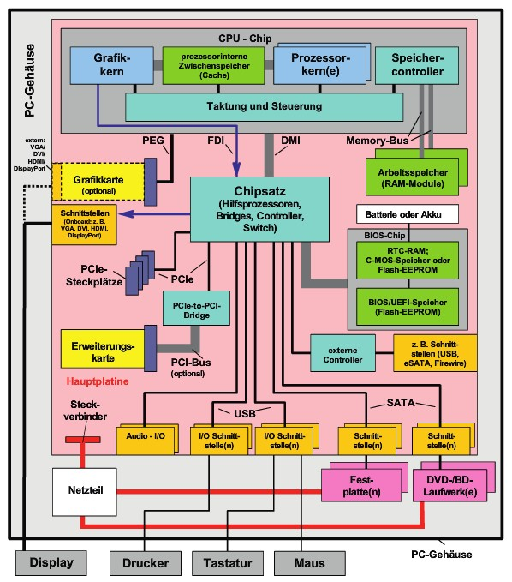

**Auftrag:**

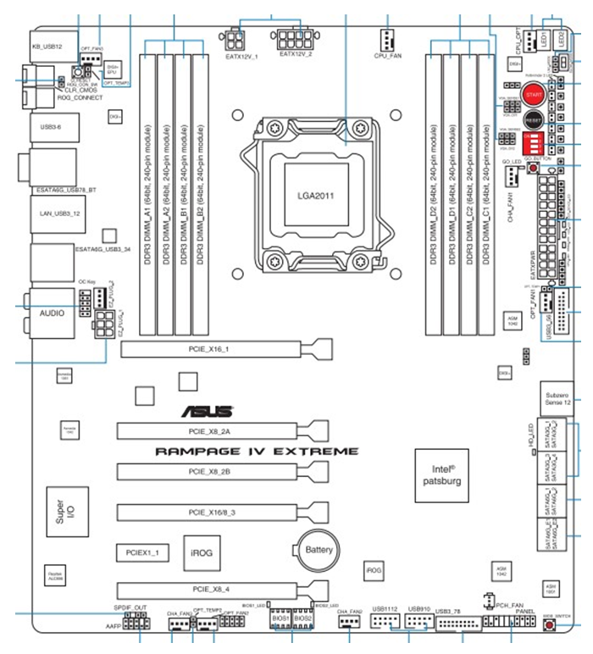1. Identifizieren in dem nachstehenden Layout einer Hauptplatine, mindestens zehn Komponenten des umseitigen Blockschaltbildes.

|  |  |
| --- | --- |
| 1. | 6. |
| 2. | 7. |
| 3. | 8. |
| 4. | 9. |
| 5. | A. |